深圳大学实验报告
课程名称： 软件体系结构与设计模式
实验项目名称：实验1 软件架构分析与实践
学院： 计算机与软件学院
专业： 软件工程
指导教师： 毛斐巧
报告人： 张欣杰 学号： 2020151091 班级： 软工02
实验时间：2023.2 22、3.1、8日（周三）
实验报告提交时间： 2023/3/8
教务部制

一、 实验目的与要求：
通过对主流框架的了解和分析及实践操作尝试，理解软件体系结构、框架、模式等相关概念，理解软件体系结构的重要性，理解主流框架的组成和特点及使用方式，为熟练应用奠定基础。
二、实验内容

查询相关资料，认识、理解和分析MVC、Spring、SSM框架，试阐述你对这三个框架的认识和理解，以及你在理解和分析过程中所尝试开展的实践操作的过程和结果。

三、理解和分析报告、实践过程及结果等
1.关于MVC框架
MVC是一种软件设计模式，它分离应用程序的数据、用户界面和控制逻辑，以实现更好的可维护性、可扩展性和代码重用性。MVC框架是一种实现MVC模式的软件框架，它提供了一组工具和方法，以便开发人员可以更轻松地构建和维护基于MVC模式的应用程序。
MVC框架通常由三个核心组件组成：1.模型(Model)：表示应用程序的数据和业务逻辑。模型负责访问和更新数据，并在必要时通知控制器和视图进行更新。2.视图(View)：表示应用程序的用户界面。视图负责显示模型的数据，并向控制器提供用户输入。3.控制器(Controller)：表示应用程序的控制逻辑。控制器负责处理用户输入，并相应地更新模型和视图。
MVC框架的优点包括：1.分离关注点：MVC框架使应用程序的不同组件分离，使得每个组件只关注自己的职责。这样可以提高代码的可读性、可维护性和可复用性。2.可扩展性：由于MVC框架将应用程序分成不同的组件，因此可以轻松地添加新功能或替换现有组件，而不会影响整个应用程序。3.可测试性：MVC框架使应用程序的不同组件可以单独测试，从而提高代码的质量和可靠性。
一些常见的MVC框架包括：Spring MVC（Java）、Ruby on Rails（Ruby）、Django（Python）、ASP.NET MVC（C#）等。
2.关于Spring框架
Spring框架是一款基于Java语言的开源框架，旨在简化企业级应用开发的复杂性，提高开发效率和代码的可重用性、可维护性和可测试性。它的主要特点包括：
1.IoC（Inversion of Control）容器：控制反转是Spring框架的核心思想之一，它将对象的创建、管理和调用交由框架来完成，开发人员只需要配置好相应的参数，框架就能够自动完成对对象的创建和注入，从而解耦应用程序的各个模块。
2.AOP（Aspect Oriented Programming）：面向切面编程是Spring框架的另一个核心思想，它通过定义切面和切点来实现对应用程序进行横切关注点的织入，如事务管理、安全检查、性能监控等，从而实现更好的模块化和代码复用。
3.DAO（Data Access Object）支持：Spring框架提供了一套DAO框架，可以很方便地管理数据源、事务和异常，同时也支持JDBC、ORM等多种数据访问技术。
4.MVC（Model-View-Controller）框架：Spring框架提供了一套完整的MVC框架，可以帮助开发人员快速搭建Web应用程序，同时也支持RESTful架构的开发。
5.集成其他框架和技术：Spring框架还提供了对其他常见框架和技术的集成支持，如Struts、Hibernate、MyBatis、JUnit等。
总之，Spring框架是一款功能强大的企业级应用开发框架，可以帮助开发人员快速搭建高质量的应用程序，提高代码的可重用性、可维护性和可测试性。
3.关于SSM框架
SSM框架是一种Java Web应用程序开发框架，它包括Spring、SpringMVC和MyBatis三个框架的整合，常用于企业级应用程序的开发。它的主要特点包括：
Spring框架的IoC和AOP：通过Spring框架的IoC容器，可以方便地管理应用程序中的各个组件，同时也可以实现对事务、缓存、日志等横切关注点的处理。通过AOP机制，可以将这些横切关注点进行统一管理，提高代码的重用性和可维护性。
SpringMVC框架：SpringMVC框架是Spring框架的一部分，它提供了一套完整的MVC框架，包括DispatcherServlet、HandlerMapping、HandlerAdapter等组件，可以帮助开发人员快速构建Web应用程序。
MyBatis框架：MyBatis是一款优秀的ORM框架，它可以将Java对象与数据库表进行映射，同时也提供了强大的查询和更新功能。通过MyBatis框架，开发人员可以很方便地进行数据库操作。
通过整合这三个框架，SSM框架可以提供一个完整的企业级应用程序开发框架，具有高效、灵活、易用等特点，可以大大提高开发人员的工作效率，同时也能够保证应用程序的高可维护性和可扩展性。
4.SSM框架底层配置
- 项目结构图
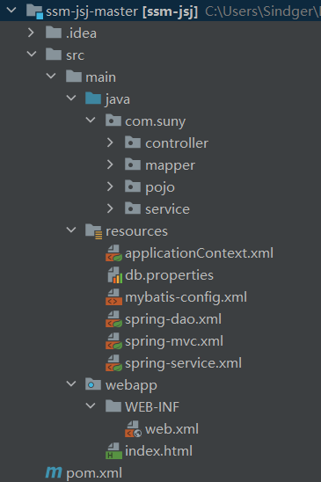
- Spring-dao层
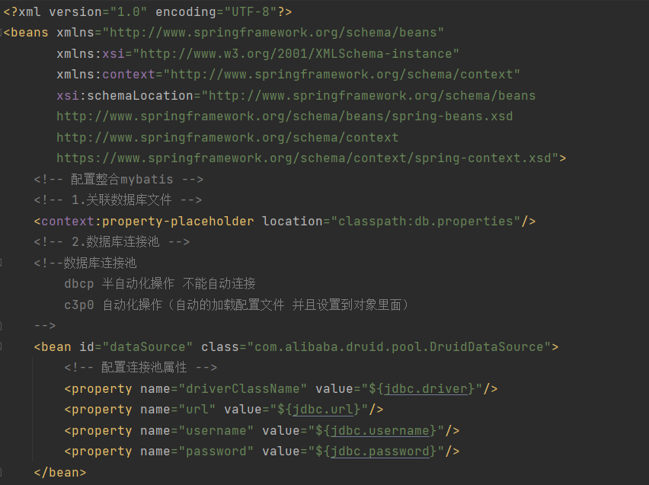
该层的相关配置文件为spring-dao.xml，其中含有数据库连接池
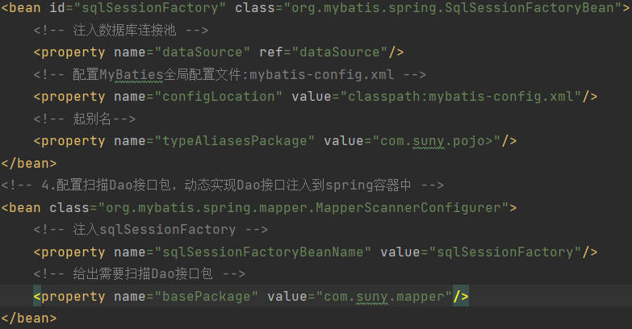
在本文件中需要配置扫描Dao接口包，动态实现Dao接口注入到spring容器中。
- Spring整合service层
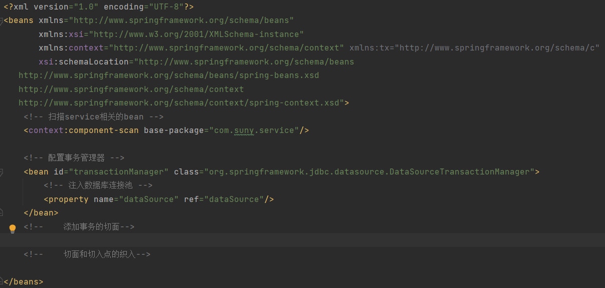
- MVC层
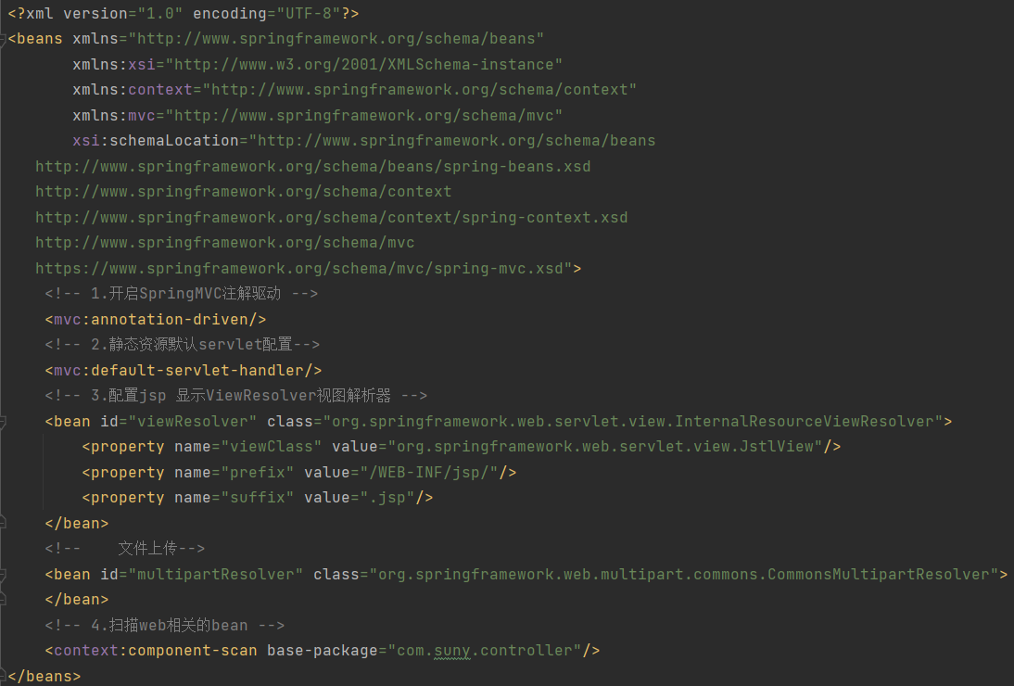
web项目启动时，读取web.xml配置文件，首先解析的是applicationContext.xml文件，其次才是sping-mvc.xml文件，sping-mvc.xml文件中主要的工作是：1.启动注解；2.扫描controller包注解；3.静态资源映射；4.视图解析（defaultViewResolver）；5.文件上传（multipartResolver）;6.返回消息json配置
- 整合文件applicationContext
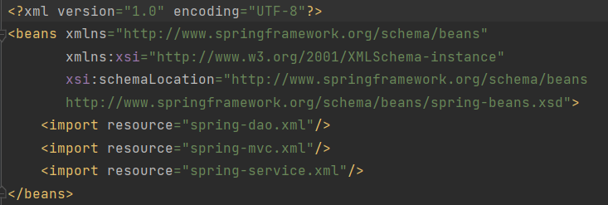
这个配置文件主要作用有：1.配置组件扫描器，使用注解方式开发；2.加载外部的properties配置文件；3.配置数据库连接池；4.配置session工厂 把数据源注入给Session工厂；5.配置mapper接口 MapperScannerConfigurer：配置dao接口的bean,在mybatis-spring.jar包中；6.配置事务管理器
7. 配置AOP
四、实验总结与体会
通过本次实验，我对MVC、Spring、SSM框架有了进一步的认识，通过建议SSM框架代码的阅读，了解了SSM框架的工作机制，体会到了SSM框架的灵活性高、易于拓展和位数的特点。

五、成绩评定及评语

1.指导老师批阅意见：
实验完成度高，代码注解清晰。

2.成绩评定：
92

指导教师签字：毛斐巧
2023年 3 月 10 日

